II/III APDP zajęcia ogólnorozwojowe
Aleksandra, Katarzyna, Barbara
Dzień Dobry,
Dziewczynki dla Was dziś praca plastyczna i zadanie. W związku z tym, że zbliża się 11 listopada 2020 a 11 listopada jest dla Polski ważną datą proponuję dziś:
- Przypomnieć sobie, że 11 listopada to Narodowe Święto Niepodległości – święto państwowe w Polsce obchodzone corocznie 11 listopada dla upamiętnienia odzyskania niepodległości przez Polskę w 1918, po 123 latach zaborów (1795–1918).
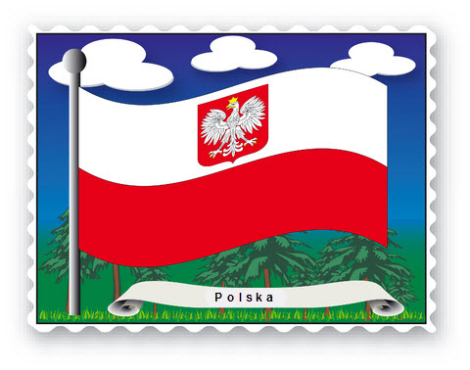
- Proszę obejrzeć poniżej wklejone Polskie Symbole Narodowe, a potem spróbować pokolorować lub wykleić według wzoru. Technika dowolna.
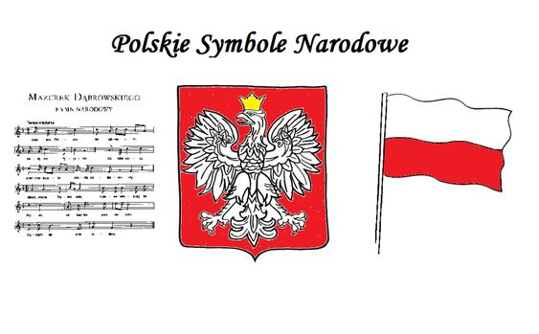
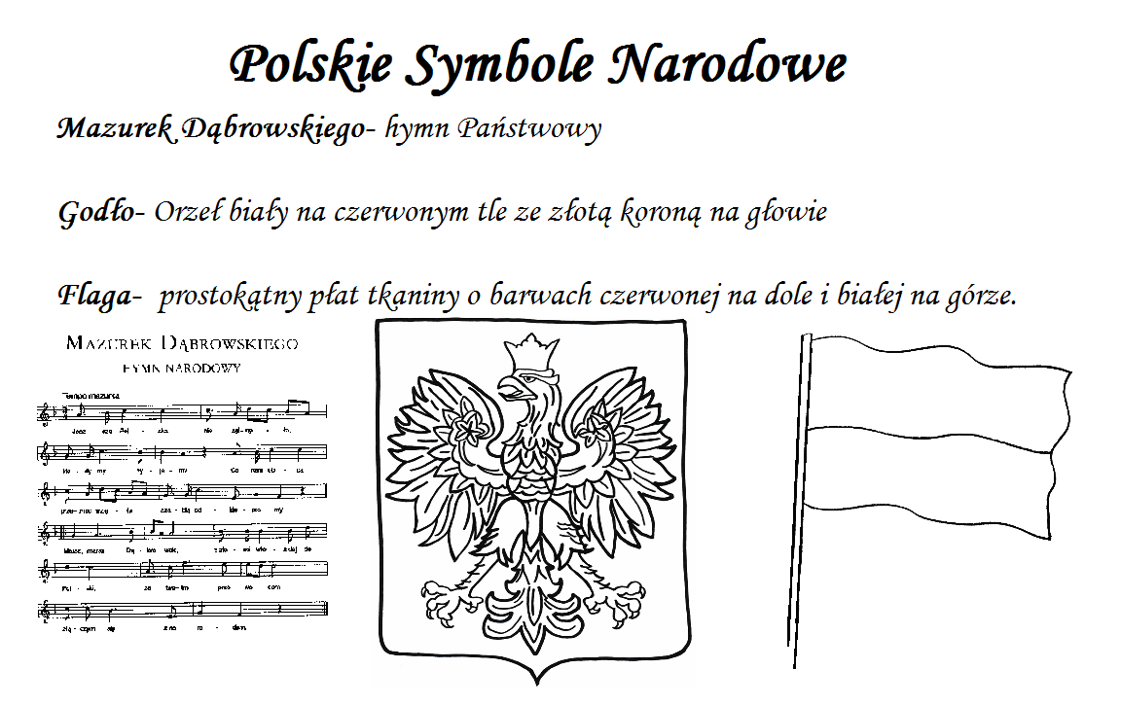

- Proszę o odsłuchanie wiersza Władysław Bełza „Katechizm polskiego dziecka”
https://www.youtube.com/watch?v=NREwvjzaRc8

- Dziewczynki proszę poszukajcie informacji pod czyim zaborem Polska była przez 123lata?

pozdrawiam,

